**梁山县审计局2023年政府信息公开**

**工作年度报告**

**本报告由梁山县审计局按照《中华人民共和国政府信息公开条例》（以下简称《条例》）和《中华人民共和国政府信息公开工作年度报告格式》（国办公开办函〔2021〕30号）要求编制。**

**本报告内容包括总体情况、主动公开政府信息情况、收到和处理政府信息公开申请情况、政府信息公开行政复议和行政诉讼情况、存在的主要问题及改进情况、其他需要报告的事项等六部分内容。**

**本报告所列数据的统计期限自2023年1月1日起至2023年12月31日止。本报告电子版可在梁山县政府门户网站（www.liangshan.gov.cn）查阅或下载。如对本报告有疑问，请与梁山县审计局联系（地址：梁山县新城办公区一号楼2017-1室，联系电话：0537-7321083）**

**一、总体情况**

**2023年，梁山县审计局坚持以习近平新时代中国特色社会主义思想为指导，全面贯彻党的十九届六中全会和党的二十大精神,认真落实党中央、国务院、省委、省政府，市委、市政府及县委县政府关于全面推进政务公开的决策部署，学习贯彻《中华人民共和国政府信息公开条例》，将政府信息公开作为履行审计职能的重要内容纳入全年工作计划，依法做好政府信息公开各项工作，不断提升政务公开质效。**

**（一）主动公开情况**

**2023年1月1日至2023年12月31日梁山县审计局已在梁山县政府门户网站上公开包括组织机构信息、预决算信息、行政执法信息、重点领域公开及政府信息公开指南等共计13条。**

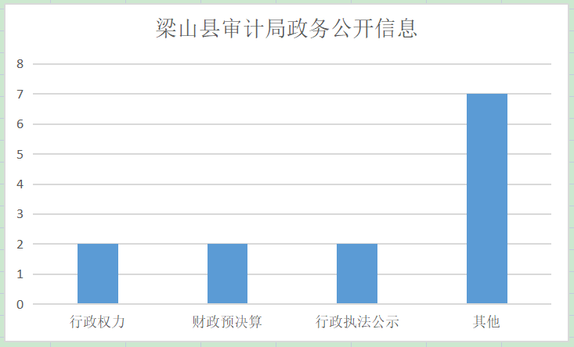

**（二）依申请公开情况**

**2023年梁山县审计局未收到政府信息公开申请。**

**（三）政府信息管理情况**

**一是严格按照“谁主办、谁负责”、“分级审核、先审后发”原则，严格执行发布内容审查程序，将信息报送纳入全年工作目标考核；二是以办公室为政府信息公开日常工作机构，安排专人具体负责该项工作，综合保障中心协助做好相关保障和技术服务工作，进一步健全完善工作机制和工作制度；三是按照相关要求，进一步更新完善了信息公开指南和公开目录，将审计工作、政策法规等人民群众关心的内容列为信息公开的重点，通过多种渠道公开，方便群众及时了解；四是严格保密审查制度，按照《中华人民共和国保守国家秘密法》以及有关规定，对拟向社会公开的信息逐一审查，确保无泄密事件发生。**

**（四）政府信息公开平台建设情况**

**一是对照局各项服务事项，将重点领域信息公开全面梳理并纳入主动公开基本目录中，主动接受社会监督，并有效规范政府信息公开的范围、内容、程序、形式，主动接受社会监督，做到早发现、早处置，确保监督到位、回应到位。二是以政府信息公开提升宣传实效，结合审计项目等工作开展政策宣传。**

**（五）监督保障情况**

**一、为切实加强政府信息公开工作，确保局有关信息的及时公开，我局成立了由分管领导具体抓，办公室具体负责、各科室配合的工作机制，并指定办公室一名干部负责政府信息公开工作及网站更新维护工作，切实做好政府信息公开发布工作。并根据领导分工和人员变动情况，及时调整局政务公开领导小组，进一步加强对政务公开工作的领导。**

**二、不断丰富公开方式，加强审计业务工作与政务公开的统筹，积极引导干部职工在日常工作中重视并认真落实好政务公开工作。**

**三、强化政务公开队伍建设，积极参加信息公开业务培训，加强与日常主管部门的沟通对接，提高人员工作能力和素质。**

1. **主动公开政府信息情况**

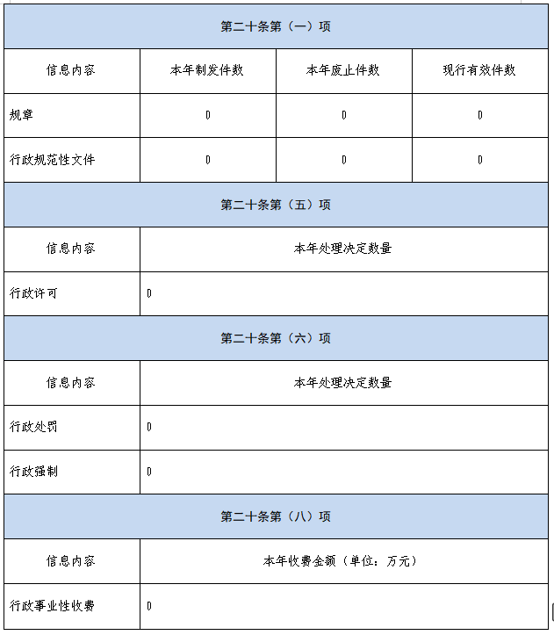

1. **收到和处理政府信息公开申请情况**

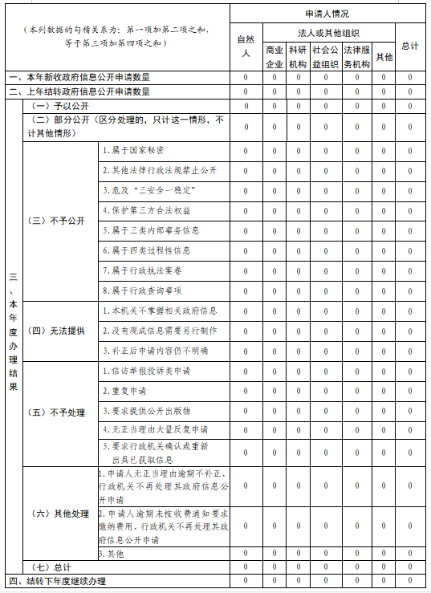

**四、政府信息公开行政复议、行政诉讼情况**

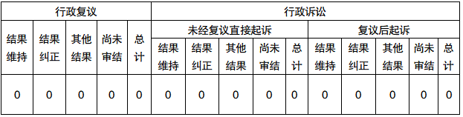

**五、存在的主要问题及改进情况**

**2023年，县审计局政务公开工作取得一定成效，较上年相比，全年未出现表述错误。但信息公开渠道尚需进一步拓宽。另外亦存在一些不足：一是服务群众的能力需进一步提升，审计机关政府信息专业性较强，解读不够精准，存在群众不好懂、不好用的问题。二是信息公开队伍还不够强，人员配置少，专业素质、理论水平有待进一步提高。 2024年，县审计局将继续贯彻落实《中华人民共和国政府信息公开条例》要求，结合审计工作实际，不断深化政务信息公开工作，重点将做好以下方面工作：**

**一是加强与主管部门的沟通，了解我市政府信息公开工作最新要求。**

**二持续加强政府信息公开工作人员专业技能和理论知识的培训力度，不断提升队伍能力水平。**

**三是不断加强政府信息公开工作的制度化、规范化建设，落实信息采集、起草、审核、发布等全过程管理要求，不断提升政府信息公开规范化水平。**

**六、其他需要报告的事项**

**（一）落实年度政务公开工作要点情况**

**2023年，县审计局进一步规范了依申请公开工作。一是加强培训学习，对各科室及局属事业单位负责人定期开展政务公开专题培训会，提高对政府信息公开工作重要性的认识。二是设立专业人员及时对接联络上级及主管部门，及时征求相关部门意见，及时应对相关部门反馈。**

**（二）依据《政府信息公开信息处理费管理办法》收取信息处理费的情况。**

**年内，县审计局在开展政务公开工作中，未收取任何信息处理费。**